МОЙ ГОРОД – БЕЗ ВИЧ!!!
30.11.2016 года в преддверии дня борьбы со СПИДом сотрудниками МБУЗ БР «ЦРБ» был проведен круглый стол с комитетом по делам молодежи Администрации Белокалитвинского района, волонтерским отрядом «Открытое сердце», Домом детского творчества. Был составлен план мероприятий, приуроченных к первому декабря под названием «Мой город - без ВИЧ!!!».
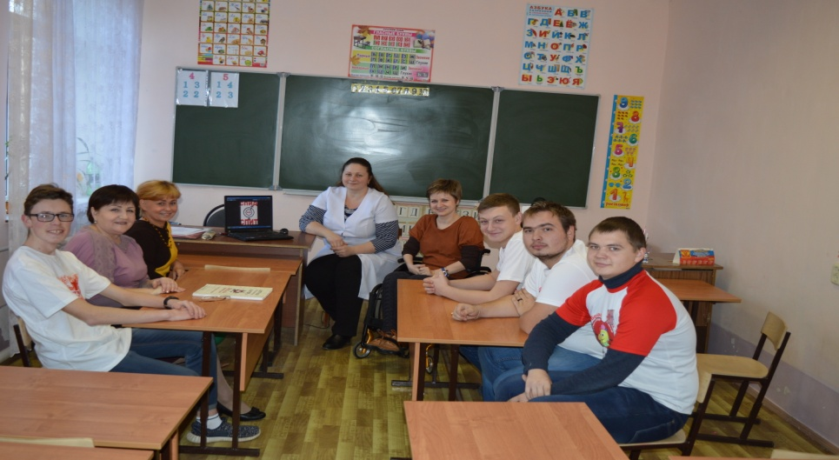
01.12.2016 года в 14.30 на театральной площади была проведена акция «Мой город – без ВИЧ!», которая в себя включила – танцевальный флешмоб, раздача листовок, запуск шаров, работа медицинских работников с гражданами из групп риска.

